**吴忠卫生计生信息**

**第478期**

吴忠市卫生和计划生育局 签发日期：2019年1月2日

市直卫计系统开展扫黑除恶谈心谈话工作

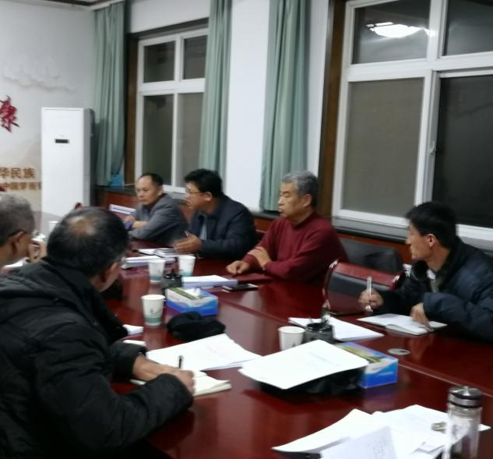为深入贯彻落实中共中央、国务院关于扫黑除恶专项斗争工作的重要通知指示精神和自治区、吴忠市扫黑除恶会议精神，全面落实卫生计生系统扫黑除恶专项斗争责任，市卫生和计划生育局科学谋划、精心组织制定并印发《扫黑除恶专项斗争承诺书》和《扫黑除恶专项斗争谈心谈话记录表》，近期，安排各医疗机构开展谈心谈话和承诺工作。

市卫计局党委高度重视，召开党委安排部署扫黑除恶专项斗争工作。市卫计局党委书记、局长马锐锋同志与局机关分管领导和市直各医疗机构法定代表人分管领导开展谈心谈话。并要求各医疗机构一把手负总责，层层落实责任。分管领导和各科长、科室工作人员就开展扫黑除恶专项斗争进行了谈心谈话，所有干部职工签订了个人扫黑除恶专项斗争承诺书。

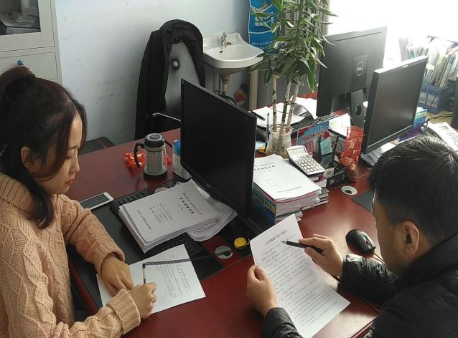通过谈心谈话和承诺书签订工作，广大干部职工充分认识开展扫黑除恶专项斗争的重大意义，统一思想，坚决承诺本人、亲属及朋友不涉黑，无参与黑社会组织、恶势力，并保证坚决与一切黑恶势力做斗争，如发现涉黑涉恶的行为，积极向有关部门反映举报，为扫黑除恶专项斗争做出应有的贡献。